广州市工贸技师学院

关于发布第45届世界技能大赛
广东省选拔赛制冷与空调项目
实施方案的通知

各有关单位：
根据广东省人力资源和社会保障厅《关于做好第45届世界技能大赛广东省选拔赛工作的通知》（粤人社函〔2018〕295号）的要求，为选拔优秀选手参加第45届世界技能大赛全国选拔赛，现制定《第45届世界技能大赛广东省选拔赛制冷与空调项目实施方案》并予以发布，请结合实际情况，认真贯彻执行。
为更好完成大赛组织工作，设立广东省选拔赛制冷与空调项目组委会，组委会办公室设在广州市工贸技师学院。各有关单位在实施过程中，如有疑问请咨询组委会办公室。
本实施方案，可通过以下网址查询：广东省职业技能鉴定指导中心网站www.gdosta.org.cn，广州市工贸技师学院网站www.gzittc.com。
竞赛主办单位：广东省人力资源和社会保障厅
联系人：王建平
联系电话：020－83329249、83352242（传真）
技术指导单位：省职业技能鉴定指导中心
联系人：吴权、黄伟白
联系电话： 020－83185010、83185954
竞赛承办单位： 广州市工贸技师学院
联系人：赵勤德
联系电话：020-86084586

第45届世界技能大赛广东省选拔赛
制冷与空调项目组委会（代章）
二○一八年二月二十四日
广州市工贸技师学院

第45届世界技能大赛广东省选拔赛
制冷与空调项目实施方案

一、工作目标
全面贯彻落实党的十九大提出的“建设知识型、技能型、创新型劳动者大军，弘扬劳模精神和工匠精神，营造劳动光荣的社会风尚和精益求精的敬业风气”要求，通过组织世界技能大赛广东省选拔赛，促进技能竞赛和技能人才培养工作科学有序发展。
参照世界技能大赛的技术要求和规则标准，选拔出我省最优秀的选手代表参加全国选拔赛；同时，通过全省选拔赛，使参赛选手、裁判等相关人员进一步熟悉世赛技术要求，加深对相关项目技术技能发展趋势的了解与认识。
二、组织机构
本次竞赛由广东省人力资源和社会保障厅主办，由广州市工贸技师学院承办，技术支持单位是约克广州空调冷冻设备有限公司、杭州温格科技有限公司。
根据世界技能大赛全国选拔赛技术规则的有关规定，成立广东省选拔赛制冷与空调项目组委会，并设办公室、技术专家组、裁判组、监督仲裁组。
（一）组委会
主 任 汤伟群 广州市工贸技师学院院长
副主任 吴洪东 广州市工贸技师学院副院长
委 员 赵勤德 广州市工贸技师学院训练中心主任
（二）设置机构
1.办公室
主 任 吴洪东 广州市工贸技师学院副院长
副主任 赵勤德 广州市工贸技师学院训练中心主任
在项目组委会领导下，承担竞赛的综合管理、组织协调、工作推进、经费支持、后勤保障和宣传等工作，统一协调，处理各类突发事件。
2.技术专家组
组 长 李 川 第44届世赛制冷与空调项目中国专家组长
成 员 叶翠安 广东交通职业技术学院海事学院副院长
赵先美 广东技术师范学院教授
黄光耀 中车轨道交通装备股份有限公司生产部长
柯 军 约克广州空调冷冻设备有限公司生产主管
负责选拔赛相关技术文件的制定、解答各类技术问题。
3.裁判组
各参赛队分别推荐一名熟悉技术要求和评分规则的教练，共同组成裁判组。赛前，裁判组负责技术准备及竞赛各环节的技术工作。竞赛期间，由裁判长带领全体裁判人员完成竞赛执裁、评分和竞赛成绩汇总、审核。
4.监督仲裁组
组 长 王建平 省人力资源和社会保障厅副调研员
叶 磊 省职业技能鉴定指导中心副主任
副组长 宋冶宏 广州市职业技能鉴定指导中心副主任
成员由技术专家组成员和参赛代表队领队组成。对竞赛各环节，特别是执裁工作进行监督，对各参赛代表队提交的书面申诉进行仲裁，处理违背公平公正原则的行为，记录违规处理及仲裁结果。监督仲裁组直接接受省职业技能大赛组委会的领导。
三、竞赛标准、竞赛内容、竞赛方式
（一）竞赛标准：以第44届世界技能大赛的技术标准和第45届世界技能大赛技术变化方向为依据。
（二）竞赛内容：按照竞赛标准制定技术文件和评分规则。技术文件和样题，在正式比赛前30天公布。
（三）竞赛方式：本次大赛为个人赛方式，由参赛选手独立完成本项目各竞赛考核内容。
四、选拔赛时间、地点
（一）时间:2018年3月26-29日，其中3月26日报到。
（二）地点:广州市白云区机场路2636号，广州市工贸技师学院中心校区。
五、技术说明会安排
技术说明会由技术专家组围绕本项目的比赛规则、考核要素、出题规范、试题主客观评判的方法和比赛执裁注意事项等内容，向报名参赛队做技术说明。时间安排在正式比赛前14天完成。
六、选手报名条件
（一）1997年1月1日以后出生的人员。
（二）并且满足以下要求：
1.需持有本项目相关的特殊工种操作证（上岗证）（如无，需参赛单位提供由单位盖章的《第45届世界技能大赛制冷与空调项目广东省选拔赛选手安全操作担保书》见附件4）。
2.思想品德优秀，身心健康。
3.具备扎实的基本功和相应的技能水平，具有较强的学习领悟能力、良好的身体素质、心理素质及应变能力等的综合素质。
4.选手裸眼视力或矫正视力应达到正常标准。能适应长时间、高强度工作。
5.选手必须严格遵守考场有关规定，自觉服从裁判长、裁判员的管理。
七、报名程序
（一）名额分配
1.省属职业院校和技工院校分别由省教育、人力资源社会保障主管部门各可选派不超过3名选手;广州市、深圳市各可选派不超过2名选手；其他地级市、省属企业主管部门及其他省直单位、本科高校各可选派1名选手。
2.符合以下条件的可追加参赛名额：第44届世赛本项目参赛选手所在单位，可加报1人选手；第44届世赛本项目国家集训基地所在单位，可加报1人选手；承办本次选拔赛的单位，可加报1人（组）选手。上述追加条件不重复享受。
（二）报名方式
各参赛单位填写《 第45届世界技能大赛广东省选拔赛制冷与空调项目选手报名表》（附件１）、《第45届世界技能大赛广东省选拔赛制冷与空调项目裁判报名表》（附件2）和《第45届世界技能大赛广东省选拔赛制冷与空调项目报名汇总表》（附件3），并提交选手身份证复印件、近期大一寸彩色（白底）免冠电子照片及纸质相片4张（规格:大一寸、光面、彩色、白底，其中1张贴于报名表上），于2018年3月11日前将参加选拔赛的选手报名资料、领队、教练和裁判的名单（纸质版和电子版）报本项目竞赛组委会办公室。电子版请发以下邮箱:worldskills@126.com，纸质资料请寄：广州市机场路2636号，广州市工贸技师学院，邮编:510420，报名联系人：张洪英（电话：13560391221）。
选手的报名表格，须经选手所在单位上级主管部门批准同意及盖公章。本科高校的选手报名，经选手学校批准同意后可直接报名。
（三）资格审核
1.选手参赛资格审核由组委会负责，于2018年3月13日前完成审核。
2.参赛选手资格审核通过后其参赛资格才正式生效。
八、参赛费用
本次大赛不收取任何参赛费用，比赛耗材由赛场统一提供。比赛期间，各参赛代表队食宿由组委会统一安排，食宿、交通费用自理。
九、申诉与仲裁
在选拔赛期间，出现争议，按以下程序处理：
（一）选手、裁判员及其参赛代表队其他相关人员发现竞赛过程中存在问题后，可由选手、裁判员向裁判长反映。裁判长视情况，采取组织全体裁判员商讨或以简单多数表决等方式确定处理意见并应及时告知问题反映人。
（二） 选手、裁判员及其参赛代表队其他相关人员对上述处理结果有异议，可通过领队向监督仲裁组书面反映并举证。监督仲裁组经调查，形成处理意见后，告知当事领队，并将处理结果记录存档。
（三）选手、裁判员及其参赛代表队其他相关人员对监督仲裁组的处理结果仍有异议，可由领队在项目选拔赛结束前，书面向省组委会提出申诉，由省组委会做最终处理决定。
十、奖励办法
对在选拔赛中取得优秀成绩的选手，参照广东省人力资源和社会保障厅《关于做好第45届世界技能大赛广东省选拔赛工作的通知》（粤人社函〔2018〕295号）进行表彰。

附件：1．《第45届世界技能大赛广东省选拔赛制冷与空调项目选手报名表》
2．《第45届世界技能大赛广东省选拔赛制冷与空调项目裁判员报名表》
3．《第45届世界技能大赛广东省选拔赛制冷与空调项目报名汇总表》
4. 《第45届世界技能大赛广东省选拔赛制冷与空调项目选手安全操作担保书》
5.第45届世界技能大赛广东省选拔赛制冷与空调项目技术文件

附件1:
第45届世界技能大赛广东省选拔赛
制冷与空调项目选手报名表

代表队
姓 名 |  |  | 性 别 |  |  | 电子照片
出生年月 |  |  | 学 历 |  |  | 电子照片
身份证号码 |  |  | 邮 编 |  |  | 电子照片
电子邮箱 |  |  | 职业资格等级
电 话 |  |  | 手 机
单位名称
联系地址
身份证  复印件 | （电子复印件） | 特殊工种  操作证 |  | （电子复印件）  （如无请另附需参赛单位  盖章的选手安全操作担保书）
个人简历
所在单位意见 | 单位（盖章）：  2018年 月 日 | 上级主管部门意见 |  |  | 单位（盖章）：  2018年 月 日

附件2:
第45届世界技能大赛广东省选拔赛
制冷与空调项目裁判报名表

代表队
姓 名 |  | 性 别 |  |  | 电子照片
出生年月 |  | 学 历 |  |  | 电子照片
身份证号码 |  | 邮 编 |  |  | 电子照片
电子邮箱 |  | 职业资格等级 |  |  | 电子照片
电 话 |  | 手 机
单位名称
联系地址
身份证  复印件 | （电子复印件）
个人简历（要求描述本项目专业技能水平）
所在单位意见 | 单位（盖章）：  2018年 月 日 |  | 上级主管部门意见 | 单位（盖章）：  2018年 月 日

附件3:
第45届世界技能大赛广东省选拔赛
制冷与空调项目报名汇总表

领队姓名: 性别: 职务（岗位）: 手 机:
序号 | 姓名 | 性别 | 身份证号码 | 特殊工种操作证  或安全操作担保书 | 工作单位 | 联系电话 | 教练
1
2
3
4
参赛单位（盖章）： 上级主管部门（盖章）：
附件4：
第45届世界技能大赛广东省选拔赛
制冷与空调项目选手安全操作担保书

第45届世界技能大赛广东省选拔赛制冷与空调项目组委会：

我单位选手 拟参加第45届世界技能大赛广东省选拔赛制冷与空调项目，根据选拔赛实施方案的要求，我单位保证该选手在第45届世界技能大赛广东省选拔赛制冷与空调项目比赛期间按我国《制冷设备维修工》、《制冷与空调设备安装修理作业》、《制冷与空调设备运行操作作业》等特殊工种操作证（上岗证）要求进行安全规范操作。如出现由于选手个人操作所造成的安全问题，本单位将负责承担一切相关法律和经济责任。

担保（参赛）单位（盖章）：
2018年 月 日

附件5：

第45届世界技能大赛广东省选拔赛
制冷与空调项目技术文件

2018年2月24日
目录
1.项目简介 4
1.1 项目描述 4
1.2 竞赛目的 4
1.3 相关文件 4
2.选手应具备的能力 4
2.1竞赛能力 4
2.2技能能力 4
2.3竞赛能力 4
3.竞赛项目 5
3.1 竞赛模块 5
3.2 基本工作 5
3.3竞赛流程 6
3.4模块配分 7
3.5 命题方式 7
3.6 命题方案 7
3.7 考核次数及地点安排 8
4.评分规则 9
4.1 评价分 9
4.2 测量分 9
4.3 统分方法 9
4.4 裁判构成和分组 9
5.项目特别规定 11
5.1 竞赛规则 11
6.竞赛相关设施设备 12
7.赛场布局要求 14
7.1 赛场基本介绍 14
7.2 场地布局平面示意图 14
8.健康和安全 15
8.1. 选手防护装备 15
8.2. 选手禁止携带物品 15
8.3. 场地安全 15
9.开放赛场 16
10.绿色环保 17
附件1 考核用图纸（样题）（比赛前按规定将进行30%的改变） 18
附件2 评分标准（比赛前按规定将进行30%的改变） 23

1.项目简介
本项目技术说明是对本竞赛项目内容的框架性描述，正式比赛内容及要求以竞赛当日公布的赛题为准。

1.1 项目描述
制冷与空调项目为以冷柜的组件制作、安装、测试及调试。本竞赛项目在测评参赛选手在制作、安装、测试及调试中使用的一系列技能，在规定的时间内独立完成制冷组件制作，制冷设备的制冷系统、电控系统加工、安装、测试、以及调试的工作；
该项目比赛设备是仿真的制冷设备，由库体、制冷系统、电控系统等组成。采用模块化设计组合形式、实用性与展示性相结合，使用R134a制冷剂。使用经过一定改进的第44届世界技能大赛广东省选拔赛竞赛设备。

1.2 竞赛目的
根据人力资源和社会保障部关于做好第45届世界技能大赛全国选拔赛的工作精神和广东省人力资源和社会保障厅《关于做好第45届世界技能大赛广东省选拔赛工作的通知》（粤人社函〔2018〕295号）的要求，选拔和储备人才备战第45届世界技能大赛全国选拔赛，并展示技能、推广技能。

1.3 相关文件
本技术工作文件时需配合《第45届世界技能大赛制冷与空调项目广东省选拔赛实施方案》一同阅读。

2.选手应具备的能力

2.1竞赛能力
- 参赛选手必须了解与制冷设备安装、维修及调试有关的国家技术标准；
- 参赛选手必须了解相关环境保护的要求、安全和健康条例；
- 参赛选手必须掌握制冷与空调工种相关的理论知识。
- 参赛选手必须具备国家职业标准《制冷设备维修工》高级工或以上等级需要掌握的实际操作技能；

2.2技能能力
本竞赛项目能全面的考察参赛选手的综合能力，其技能包括：系统设计技能；管工技能；焊工技能；电工技能；压力测试、抽真空、真空测试、电气测试、制冷剂操作技能；制冷系统调试技能。

2.3竞赛能力
- 能看懂技术文件及测试文件；
- 具备制冷领域相关物理量测量、记录、分析能力；
- 具备制冷领域相关元器件的识别与判断能力；
- 按技术文件及测试文件相关规定的操作规范进行操作；
- 按技术文件及测试文件相关规定达到技术文件指定的库温；
- 按技术文件及测试文件相关规定达到指定的功能要求；

3.竞赛项目

3.1 竞赛模块
（比赛前按规定将进行30%的改变）
- 考核用图纸（见附件1）
- 主要考核模块
本竞赛项目的考核分为两个模块（时间11.0小时）
- 模块一、制冷组件制作（时间3.0小时）： 该模块分为2个子模块，分别为光管式1个蒸发器组件、2个毛细管组件的制作。
- 模块二、制冷设备安装、测试及调试（时间8.0小时）： 该模块分为制冷系统安装、电控系统安装、系统测试及系统调试4个子模块。

3.2 基本工作
本竞赛项目的考核分为两个模块（时间11小时）
- 模块一、制冷组件制作（时间3.0小时）
- 竞赛场地提供各种规格铜管、直通、弯头、纳子管码等零部件及附件；
- 竞赛场地提供氮气排污及压力测试相关设备；
- 认真阅读技术文件、测试文件及图纸；
- 必须对所发零部件及设备进行自检；
- 必须用场地提供的元件与附件，按规范与图纸要求制作，需自行切管、弯管、打喇叭口、夹管、钻孔、焊接及安装等操作；
- 必须使用场地提供气站对组件进行充氮焊接操作；
- 必须使用场地提供气站对组件进行充氮排污操作；
- 必须使用场地提供气站对组件进行充氮压力测试操作。
- 模块二、制冷设备安装、测试及调试（时间8.0小时）
- 子模块1：制冷系统安装（时间3.5小时）
- 竞赛场地提供冷柜、冷凝机组、冷风式蒸发器、热回收器、表板（压力表与压力开关）各种规格铜管、管码等零部件及附件。控制电箱、接线盒、电线、电缆、线耳、接地排、杯索、套管、线码、扎带、螺丝等零部件及附件；
- 竞赛场地提供氮气相关设备；
- 认真阅读技术文件、测试文件及图纸；
- 必须对所发零部件及设备进行自检；
- 必须用竞赛场地提供的元件与附件通过螺纹连接的方式按规范与图纸要求连接制冷系统，需自行切管、制作喇叭口、弯管。必要的管道、零部件需要保温；
- 须使用场地提供气站进行充氮排污操作。
- 子模块2：电控系统安装（时间1.5小时）
- 竞赛场地提供未固定好冷柜控制电箱、接线盒、电线、电缆、线耳、接地排、杯索、套管、线码、扎带、螺丝等零部件及附件；
- 认真阅读技术文件、测试文件及图纸；
- 必须对所发零部件进行自检；
- 必须用竞赛场地提供的各类元件与附件按规范与图纸要求连接电路以及固定零部件；
- 该模块完成时，不得对设备通电。
- 子模块3：冷柜系统测试（时间2小时）
- 该模块包括压力测试、抽真空及真空测试、充注制冷剂及检漏、电气测试。有需要还包括回收制冷剂。
- 竞赛场地提供气站、真空泵、电子称、回收机、回收瓶等相关设备；
- 竞赛场地提供冷柜相对应制冷剂；
- 认真阅读技术文件、测试文件；
- 必须对场地设备进行自检；
- 必须按规范进行压力测试、抽真空、真空测试、充注制冷剂、检漏、回收制冷剂（有必要）、电气测试等操作。
- 子模块4：冷柜系统调试（时间1小时）
- 根据设计规格调试系统；
- 认真阅读技术文件、测试文件；
- 按工程规范与技术文件要求对系统温控器、压力开关、能量调节阀、膨胀阀进行重置、调整、设置等操作；
- 按设置达到降温、保温、压力保护等系统正常运行功能及达到测试文档要求；
- 根据系统运行情况使用压焓图，分析系统性能；
- 制冷剂按规范回收到高压储液器，停机、断电。
*具体要求见附件2 评分标准
*理论知识不单独列为考核项目

3.3竞赛流程
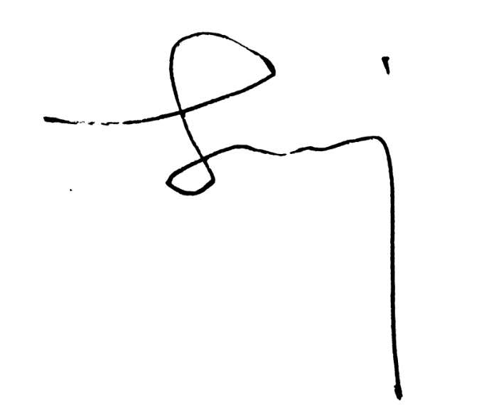
竞赛日程安排（待定）
日期 | 时间 | 事项 | 地点 | 参与人员
3月26日 | 09:00-11:30 | 裁判、领队报到 | 文化广场 | 领队裁判
3月26日 | 11:30-12:00 | 领队会议 | 接待大厅 | 领队
3月26日 | 14:00-16:30 | 裁判员培训 | 知行楼8楼 | 专家裁判
3月27日 | 08:30-09:00 | 选手报到 | 知行楼8楼 | 选手
3月27日 | 09:00-09:30 | 现场会议，工位抽签 | 知行楼8楼 | 全体人员
3月27日 | 09:30-10:00 | 安全学习 | 知行楼8楼 | 全体人员
3月27日 | 10:00-10:30 | 茶歇 | 知行楼8楼 | 全体人员
3月27日 | 10:30-11:00 | 自带工具检验 | 知行楼8楼 | 选手  场地主管
3月27日 | 11:00-12:00 | 选手熟悉场地设备材料 | 知行楼8楼 | 选手  场地主管
3月27日 | 11:00-12:00 | 裁判30%试题变动讨论 | 知行楼8楼 | 专家裁判
3月27日 | 12:00-13:30 | 午餐、休息 | 食堂 | 全体人员
3月27日 | 13:30-15:30 | 选手熟悉场地设备材料 | 知行楼8楼 | 选手  场地主管
3月27日 | 13:30-15:30 | 裁判30%试题变动修订 | 知行楼8楼 | 裁判
3月27日 | 15:30-16:00 | 茶歇 | 知行楼8楼 | 全体人员
3月27日 | 16:00-16:30 | 现场会议 | 知行楼8楼 | 全体人员
3月27日 | 16:00-16:30 | 30%试题变动资料打印 | 知行楼8楼 | 全体人员
3月27日 | 16:30 | 封场 | 知行楼8楼 | 裁判
3月28日 | 08:00-08:30 | 现场会议 | 知行楼8楼 | 裁判选手
3月28日 | 08:30-10:00 | 模块一：组件制作 | 知行楼8楼 | 裁判选手
3月28日 | 10:00-10:30 | 茶歇 | 知行楼8楼 | 全体人员
3月28日 | 10:30-12:00 | 模块一：组件制作 | 知行楼8楼 | 裁判选手
3月28日 | 12:00-13:30 | 午餐、休息 | 食堂 | 全体人员
3月28日 | 13:30-15:30 | 模块二：设备安装、测试及调试 | 知行楼8楼 | 裁判选手
3月28日 | 13:30-15:30 | 评分 | 知行楼8楼 | 裁判
3月28日 | 15:30-16:00 | 茶歇 | 知行楼8楼 | 全体人员
3月28日 | 16:00-17:30 | 模块二：设备安装、测试及调试 | 知行楼8楼 | 裁判选手
3月28日 | 17:30-18:30 | 晚餐、休息 | 食堂 | 全体人员
3月28日 | 18:30-21:00 | 评分 | 知行楼8楼 | 裁判
3月29日 | 08:00-08:30 | 现场会议 | 知行楼8楼 | 裁判选手
3月29日 | 08:30-12:00 | 模块二：安装、测试及调试 | 知行楼8楼 | 裁判选手
3月29日 | 12:00-12:30 | 评分 | 知行楼8楼 | 裁判
3月29日 | 12:30-13:30 | 午餐、休息 | 食堂 | 全体人员
3月29日 | 13:30-14:30 | 模块二：设备安装、测试及调试 | 知行楼8楼 | 裁判选手
3月29日 | 14:30-15:00 | 评分 | 知行楼8楼 | 裁判
3月29日 | 15:00-15:30 | 整理工具 | 知行楼8楼 | 选手  场地主管
3月29日 | 15:00-15:30 | 成绩录入、成绩确认 | 知行楼8楼 | 专家裁判
3月29日 | 15:30-16:00 | 茶歇、合影 | 知行楼8楼 | 全体人员
3月29日 | 16:00-16:30 | 技术点评、成绩公布 | 知行楼8楼 | 全体人员

3.4模块配分
模块编号 | 模块名称 | 分 数
模块编号 | 模块名称 | 评价分 | 测量分 | 合计
一 | 制冷组件制作 | 8 | 17 | 25
二 | 制冷设备安装、测试与调试 |  | 65 | 65
 | 安全与健康 |  | 10 | 10
总分 |  | 8 | 92 | 100

3.5 命题方式
本项目竞赛题的命题方式：
选拔赛命题流程参照世界技能大赛制冷与空调项目的命题方式，由专家组长及专家组成员对技术指导文件进行研讨及修改，形成样题，并由专家组长报送组委会，与该技术文件同时发布。
任何参赛队都有权利及义务向专家组组长提出试题改进建议。比赛前，在赛区赛项监督组监督下，在正式比赛前1天，专家组长组织全体裁判员讨论作最后的不超过30%的修改，并经过适当修改形成最终比赛题目，最终比赛试题竟得到全体裁判员的签名确认，并于比赛正式开始时公布实施。

3.6 命题方案
赛题参考了世赛该项目两个模块进行设计，并利用了原43、44届的竞赛设备进行设计，模块的命题更改都必须得到全体裁判的认可，及达到世赛的要求。

3.7 考核次数及地点安排
本项目广东省选拔赛只进行一轮次考核，考核时间为2018年3月26日—29日具体考核时间、考核地点为：广州市工贸技师学院。

4.评分规则
竞赛评分表按照中文版CIS系统格式，并使用该系统自动计算和汇总分值。本项目不公开具体评分细则，各模块的评分细则模式请参照各模块样题中的评分细则。

4.1 评价分
评价分（Judgement）打分方式：评判组所有裁判参考评分细则对每个评分点通过同时举牌进行评分，最高分和最低分分差不得超过1分（如超过1分，将重新进行评判）。
权重表如下：
权重分值 | 要求描述
0分 | 作品低于行业标准
1分 | 作品符合行业标准
2分 | 作品符合行业标准，且在某些方面高于行业标准
3分 | 作品全方位超过行业标准，接近完美

4.2 测量分
测量分（Measurement）打分方式：严格按照评分细则中的评分要求进行评分。
按模块设置若干个评分组，每组由4名及以上裁判构成。每个组所有裁判一起商议，在对该选手在该项中的实际得分达成一致后最终只给出一个分值。

4.3 统分方法
各组裁判对成绩进行复核后，在裁判的监督下由工作人员录入系统。

4.4 裁判构成和分组
4.4.1 裁判组
4.4.1 裁判组
裁判组设裁判长1名，裁判员若干名。裁判组由参赛队伍裁判员及第三方裁判员组成。
参赛队伍裁判员由各参赛队伍推荐（以省教育厅为主管部门的参赛队伍、以省人力资源社会保障厅为主管部门的参赛队伍、广州市参赛队伍、深圳市参赛队伍、其他地级市参赛队伍、省属企业主管部门参赛队伍、其他省直单位参赛队、本科高校参赛队各仅可推荐1名裁判员。
第三方裁判员参照世赛本项目第三方裁判员做法，在裁判员不足的情况下增加第三方裁判，人员名单需通过组委会审核，在赛前向各参赛队公布，且在比赛中不允许单独执裁。
4.4.2 裁判任职条件
资质、经验、个人素质、道德标准：各裁判员需具备一定的制冷相关专业的技术技能水平，执行回避原则。必须符合大赛公平公正的道德精神，并能听从裁判长的安排进行工作。
认定程序：裁判员必须在组委会规定时间内提交报名表及相关证明文件。
培训：裁判组接受广东省职业技能鉴定指导中心的业务指导及组委会安排的赛前裁判员培训。培训将安排在赛前进行。
4.4.3 预期分组与分工方案
裁判组在裁判长带领下，负责比赛各环节技术工作。裁判组接受广东省职业技能鉴定指导中心的业务指导。
由裁判长根据实际的报名参赛队选手人数及具体工作量来确定裁判员数量（参照第44届世赛相关规定，评分小组不少于3组，每组人数不能少于3人），并在比赛中根据最终命题的评分表具体情况进行评分小组的分组，裁判员在裁判长带领下，负责比赛各环节技术工作。

5.项目特别规定
赛务人员必须统一佩戴由大赛组委会发放的胸卡，着装整齐。赛场设有监考员、安全巡视和赛场配备的工作人员。

5.1 竞赛规则
- 选手在熟悉设备前通过抽签决定比赛工位和比赛用设备；
- 比赛前由裁判长对全体裁判员及选手进行竞赛规则、流程、评判方法培训，并安排每名选手有不少于3小时在各自比赛工位及比赛设备进行工具、设备检查的时间；
- 选手在比赛期间及工作期间不得携带任何电子设备进入工位，不得携带除压力温度换算表以外的任何纸质文件进入工位；
- 正式比赛期间，除裁判长外任何人员不得主动接近选手及其工作区域，不许主动与选手接触与交流，选手有问题只能通过现场裁判向裁判长反映；
- 比赛每一阶段结束时间到后，选手立即停止工作，离开工位，如有测试报告，需提交给裁判，并签名确认。
- 未经裁判长允许，选手不得延长比赛时间；
- 参赛选手如果违反竞赛规则，上报赛区监督仲裁组进行相关处理；
- 比赛成绩在比赛结束后由组委会组织公布。

6.竞赛相关设施设备
表4 赛场提供每工位工具、设备清单
序 | 名 称 | 规格及说明 | 单位 | 数量 | 备注
1 | 双温冷冻冷藏库竞赛设备 | 订做 | 套 | 1
2 | 操作工作台 | 订做 | 台 | 1
3 | 不锈钢水桶 | 10L | 个 | 1
4 | 真空泵 | 满足世赛要求 | 台 | 1
5 | 电子称 | 满足世赛要求 | 台 | 1
6 | 洛氟环专用工具 | 满足世赛要求 | 套 | 1
7 | 制冷剂回收机 | 满足世赛要求 | 台 |  | 全场4台
8 | 制冷剂回收瓶 | 满足世赛要求 | 个 |  | 全场4个
9 | 制冷剂瓶 | 13.5Kg | 个 | 1
10 | 台虎钳 | 8” | 台 | 1
12 | 分类垃圾回收桶 | 5L | 个 | 3
13 | 氮气、氧气及LPG气末端及焊炬 | 满足世赛要求 | 套 | 1
14 | 电源 | 满足世赛要求 | 套 | 1

表5 选手自带工具设备清单（供参考）
序 | 名 称 | 规格及说明 | 单位 | 数量 | 备注
一 | 测量工具
1 | 拉尺 | 3m | 把 | 1
2 | 直角尺 | 300mm | 把 | 1
3 | 直尺 | 150mm | 把 | 1
4 | 丁字尺 | 1m | 把 | 1
5 | 水平仪 | 300mm | 个 | 1
二 | 管道工具
1 | 铜管切割器 |  | 把 | 1
2 | 喇叭口工具 |  | 套 | 1 | 英制
3 | 弯管器 | 1/4”、3/8”、1/2” | 把 | 3
4 | 胀管器 |  | 套 | 1 | 英制
三 | 钳工工具
1 | 活动扳手 | 6”、8”、10” | 把 | 3
2 | 呆板 | 1/4”-7/8” | 套 | 1
3 | 羊角锤 | 1Psi | 把 | 1
4 | 锉刀 | 8” | 把 | 1
5 | 钻头 | 1~9mm | 套 | 1
6 | 批头 | 一字、十字、内六角 | 套 | 1
7 | 开孔器 | 20~30mm | 套 | 1
四 | 电工工具
1 | 十字螺丝刀 | 100mm、200mm各一 | 把 | 2
2 | 一字螺丝刀 | 100mm、200mm各一 | 把 | 2
3 | 电工刀 |  | 把 | 1
4 | 剪线钳 |  | 把 | 1
5 | 剥线钳 |  | 把 | 1
6 | 尖嘴钳 |  | 把 | 1
7 | 平口钳 |  | 把 | 1
8 | 斜口钳 |  | 把 | 1
9 | 压线钳 | 欧式、绝缘、裸端子 | 把 | 3
五 | 电动工具
1 | 手电钻 |  | 把 | 1 | 充电
六 | 仪表工具
1 | 万用表 |  | 个 | 1
2 | 钳表 |  | 个 | 1
3 | 兆欧表 |  | 个 | 1
4 | 试电笔 |  | 个 | 1 | 非接触式
5 | 维修双表 |  | 个 | 1
6 | 真空仪 |  | 个 | 1
7 | 制冷剂检漏仪 |  | 个 | 1

7.赛场布局要求

7.1 赛场基本介绍
赛场场地总面积为600平方米，主要包含了竞赛工位、裁判员通道、讨论区、材料区、休息区及开放参观区等区域，场地布置、安全等方面完全达到世赛相关要求，每工位能保证大于9平方米，工位配备有电源及气站等基本设施。

7.2 场地布局平面示意图
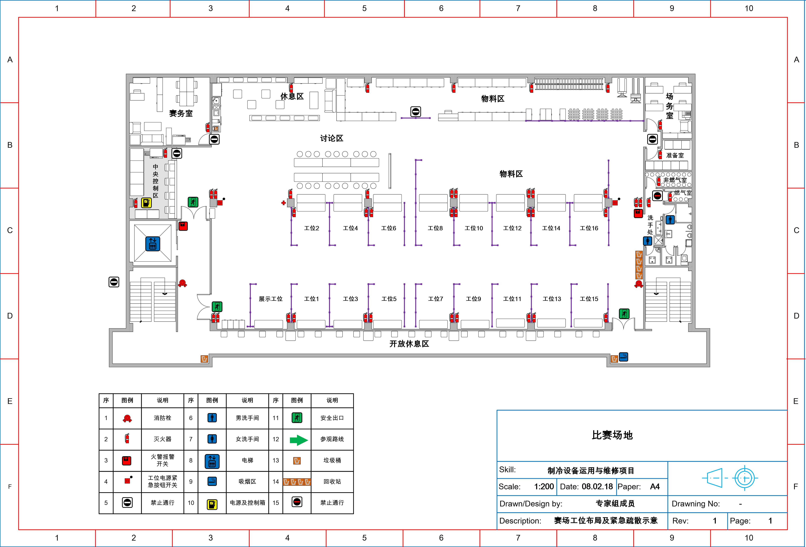

8.健康和安全

8.1. 选手防护装备
- 参赛选手必须按照规定穿戴防护装备；
- 任何操作必须穿着符合国家标准的工作服以及防滑、防砸、防穿刺工作鞋；
- 进行机械加工，必须带平光护目镜、防割手套；
- 如操作会引起噪音，必须带耳塞或耳罩；
- 焊接操作时必须使用适当的滤光护目镜、焊接手套，要有手臂防护；
- 制冷剂处理作业须配戴平光护面罩及防冻胶手套；
- 系统带电或不确定是否带电情况下操作时必须带绝缘手套；
- 如为长发、必须带工作帽、保证头发不外露；
- 如进行化学品操作必须佩带口罩；
- 严禁使用有缺陷之人身防护用具。

8.2. 选手禁止携带物品
- 任何储存液体、气体的压力容器；
- 任何有腐蚀性、放射性的化学物品；
- 任何可燃、可爆物品；
- 任何有毒、有害物品；
- 任何没有生产厂商或达不到国家安全标准的工具及设备；
- 任何可能危及安全问题的物品；
- 任何影响竞赛公平性的物品。

8.3. 场地安全
- 赛场需留有安全通道。
- 必须配备灭火设备。赛场应具备良好的通风、照明和操作空间的条件。
- 做好竞赛安全、健康和公共卫生及突发事件预防与应急处理等工作。
- 赛场需配备医护人员和必须的药品。

9.开放赛场
- 比赛承办方应在不影响选手比赛和裁判员工作的前提下提供开放式场地供参观者观摩；
- 承办方应为赞助商提供宣传其企业和产品的空间和场地；
- 比赛承办方应积极做好竞赛的宣传工作；
- 参观人员及媒体应在参观区域进行文明观赛，不得影响选手、裁判及工作人员的工作。

10.绿色环保
- 选拔赛任何工作都不应该破坏赛场周边环境；
- 提倡绿色制造的理念。所有可循环利用的材料都应分类处理和收集。

附件1 考核用图纸（样题）（比赛前按规定将进行30%的改变）

R001 光管式蒸发器组件
R002 蒸发器制冷组件安装板开孔
R003毛细管组件
R004 冷库库体
R005 零部件安装
R006 制冷系统
R007 电控系统
R008 电控接线

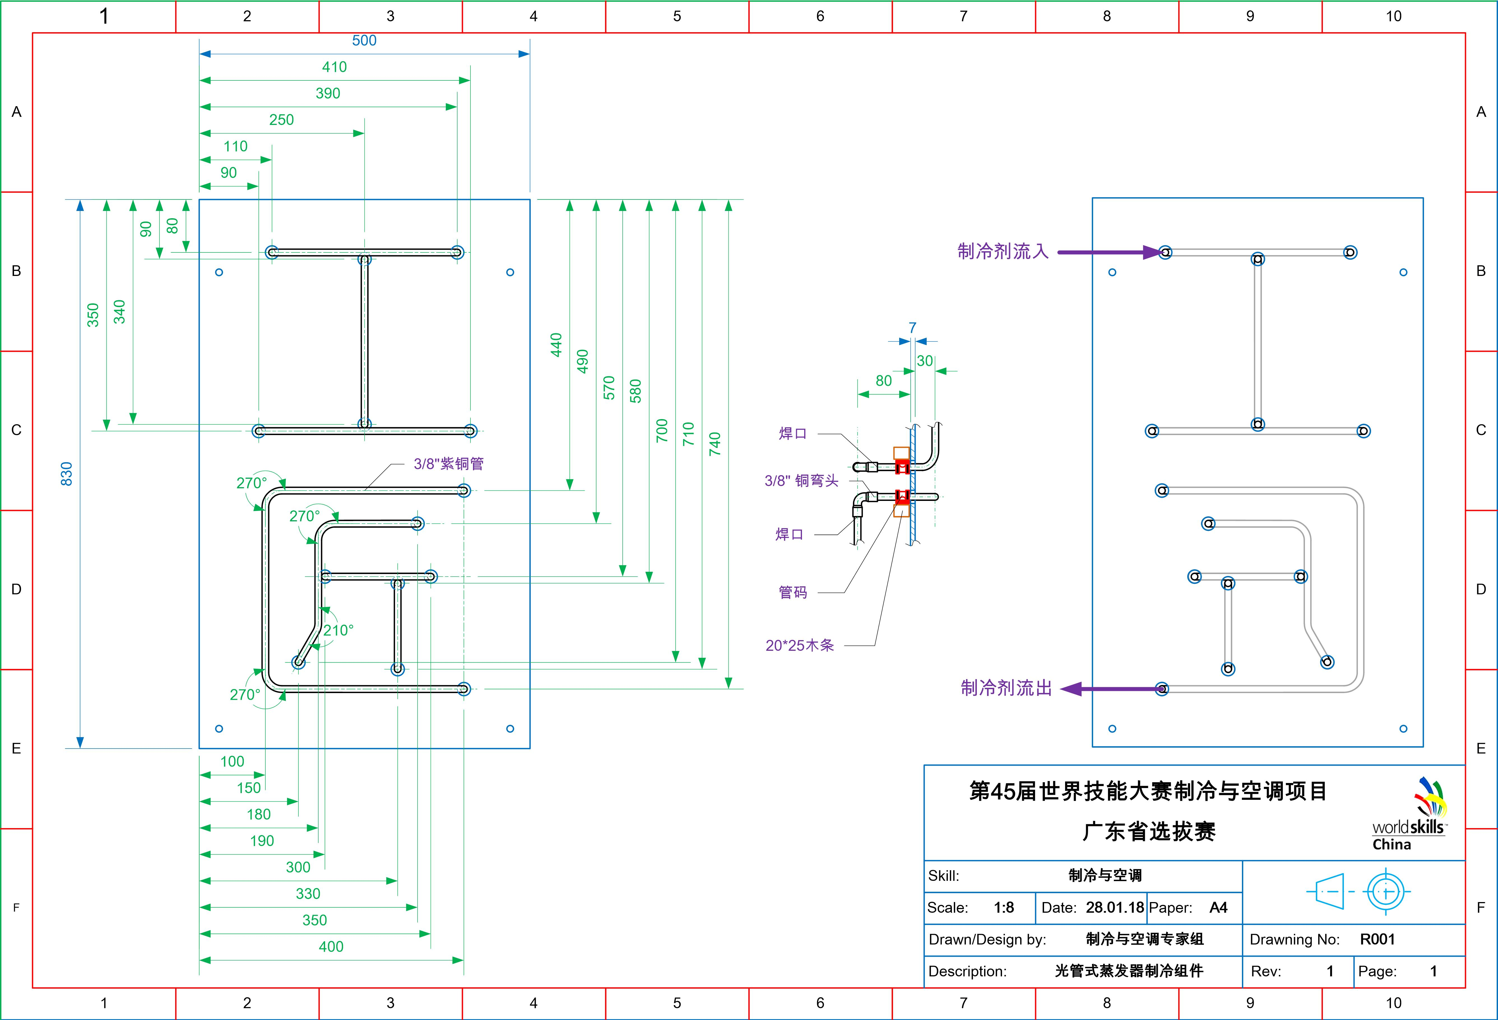

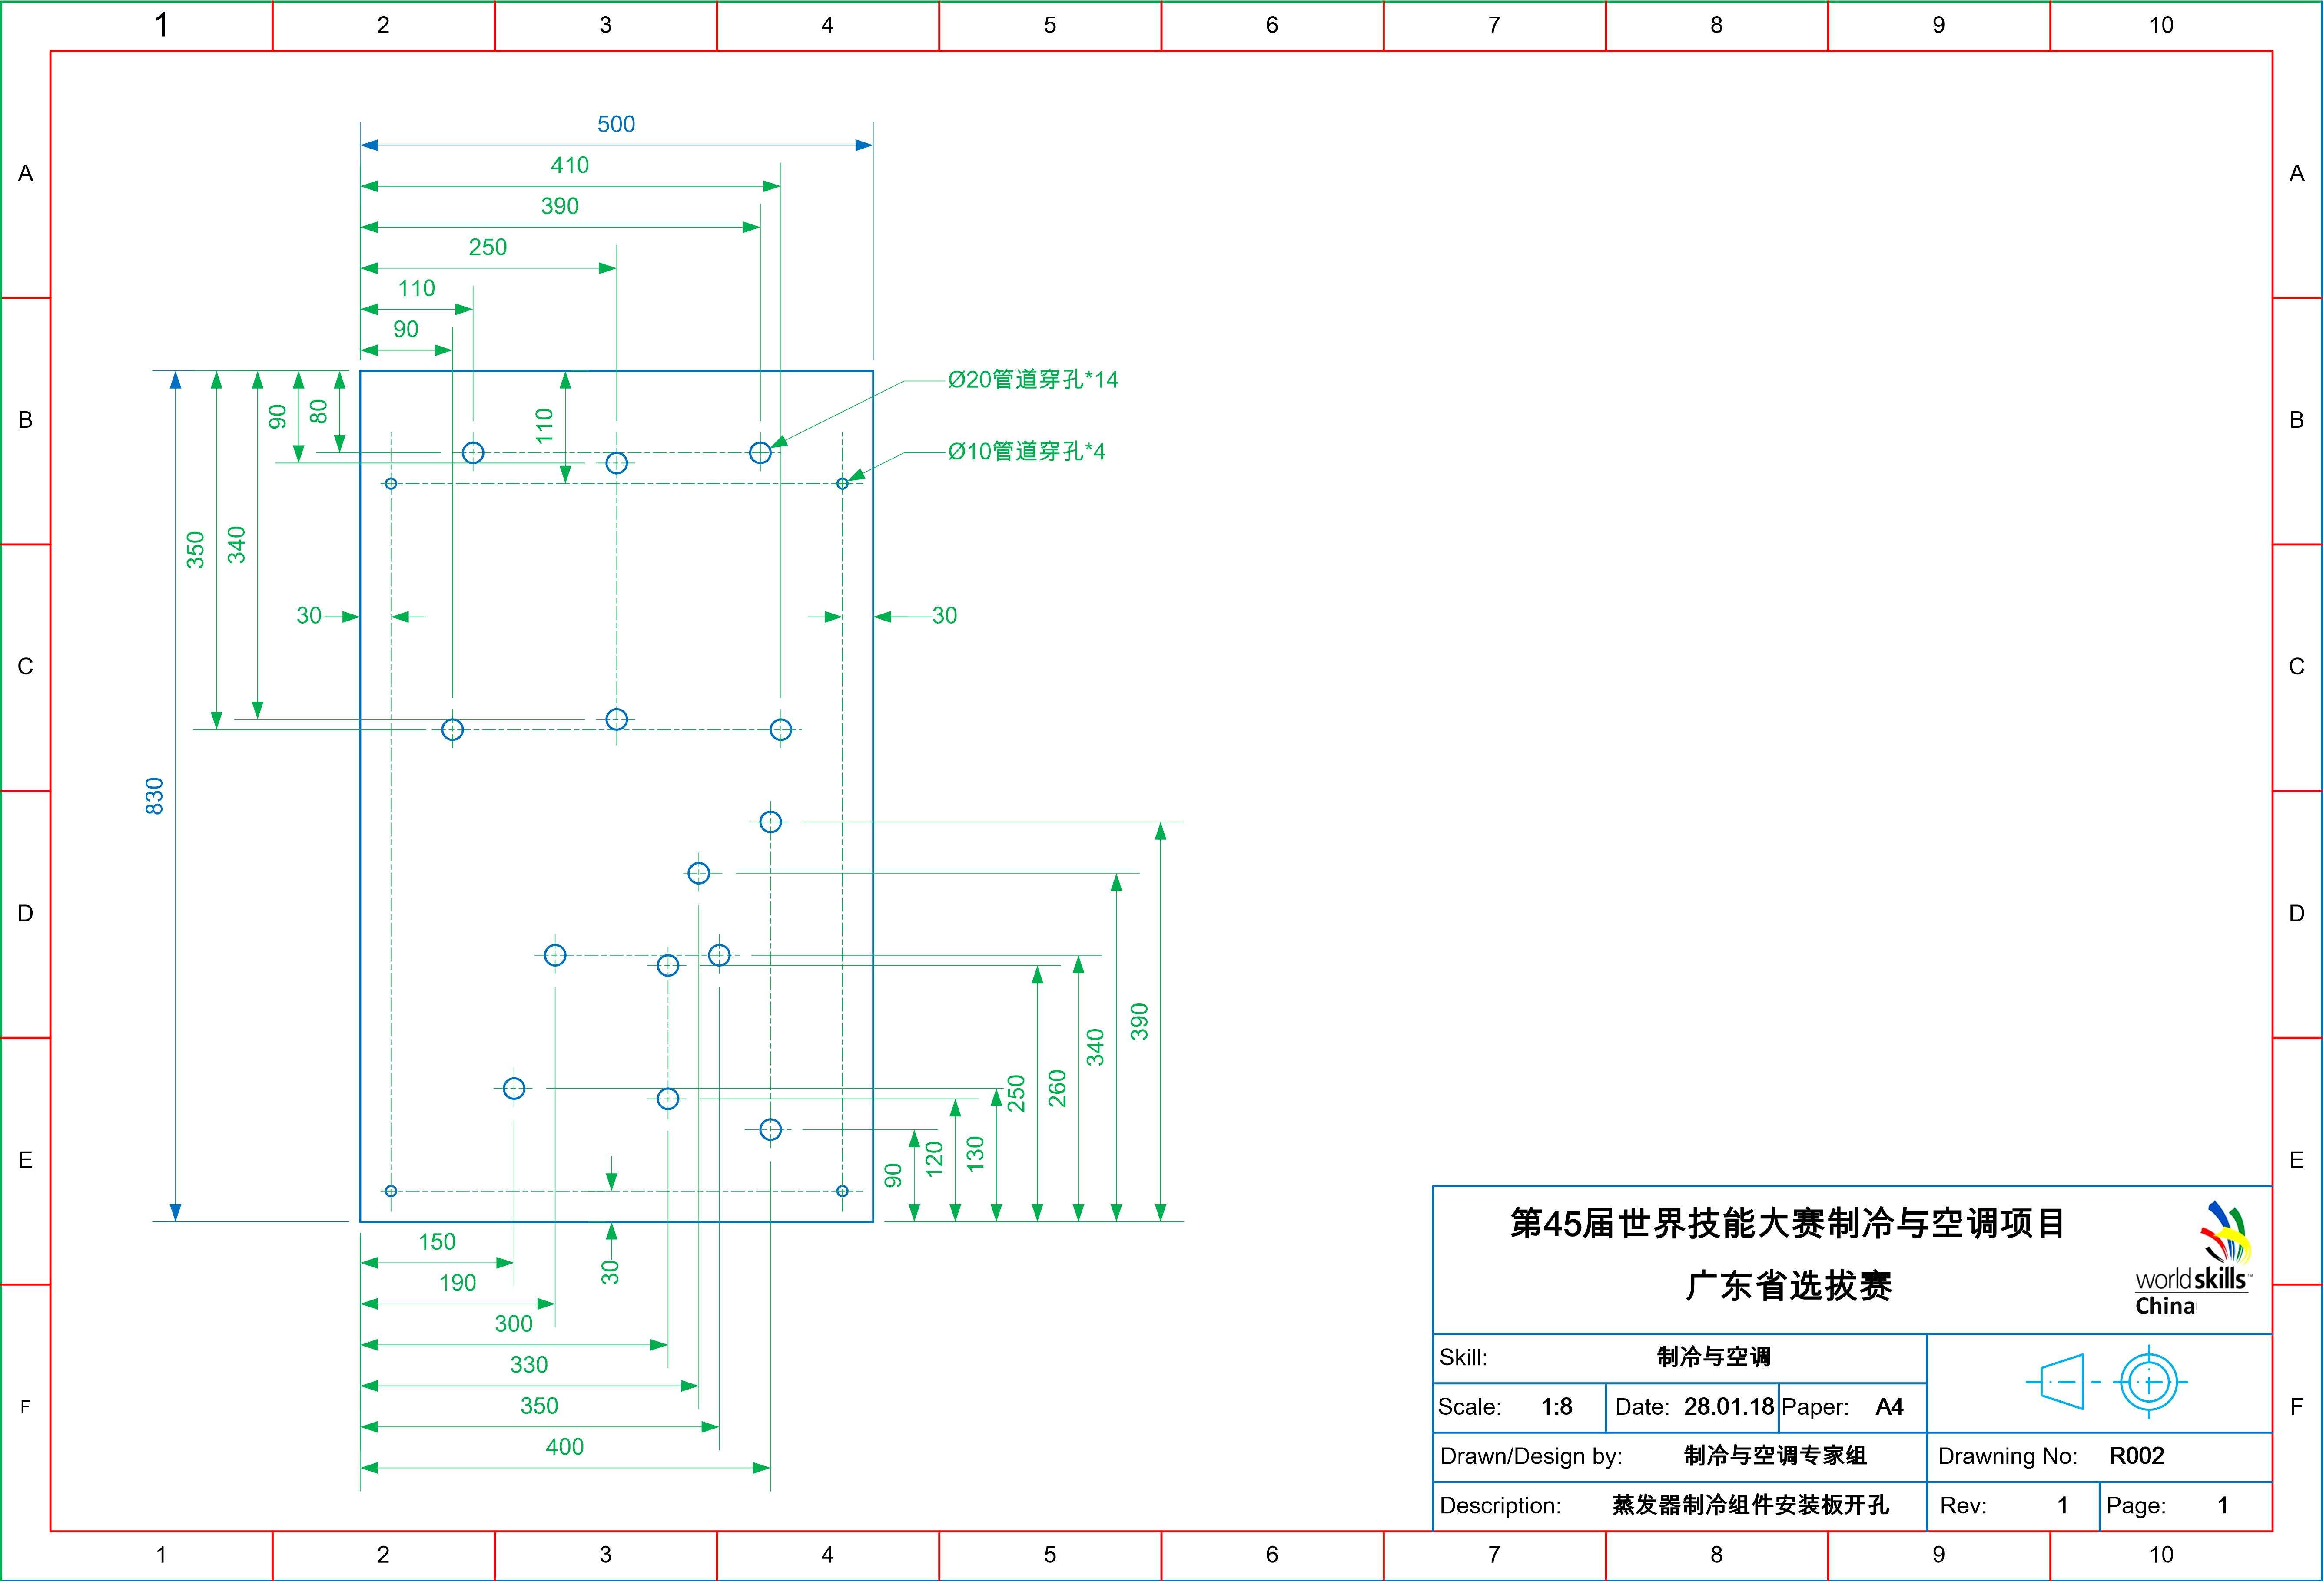
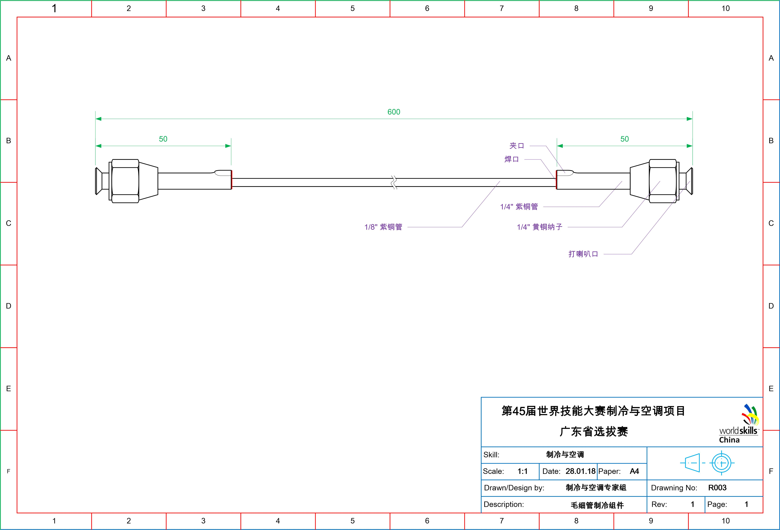

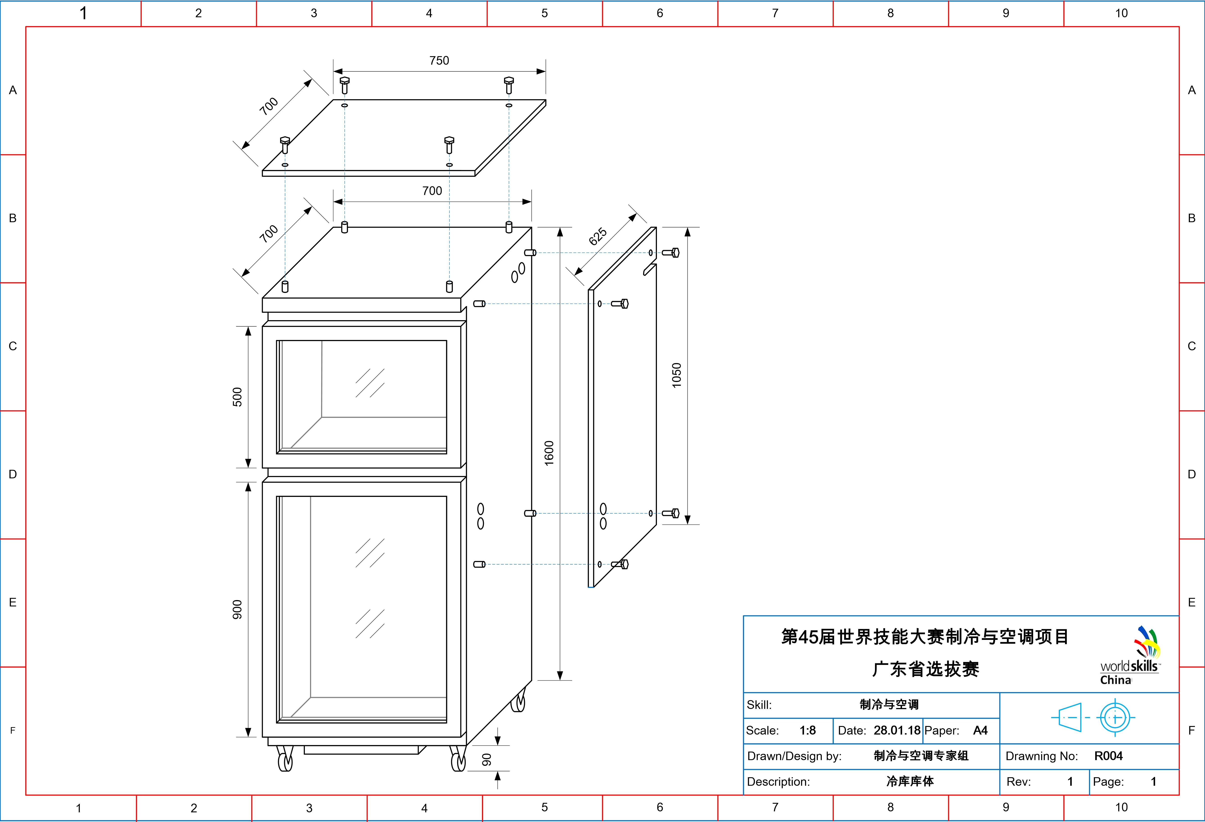
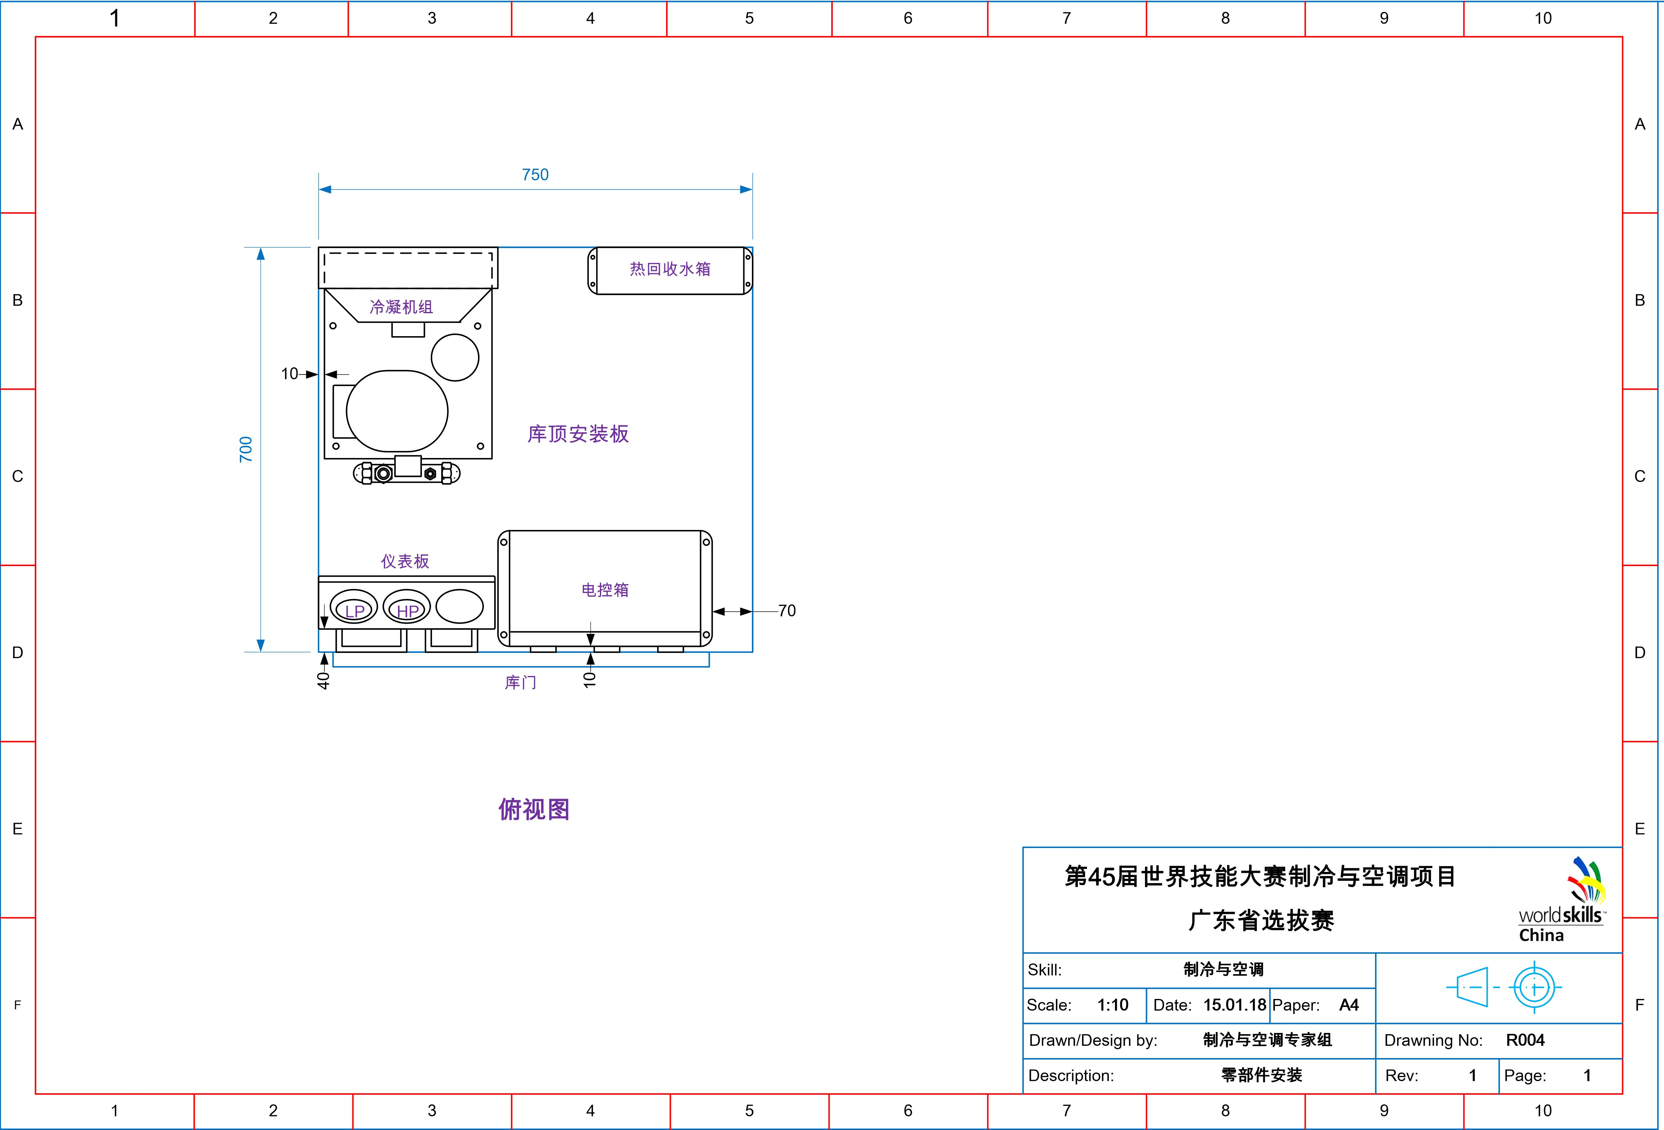

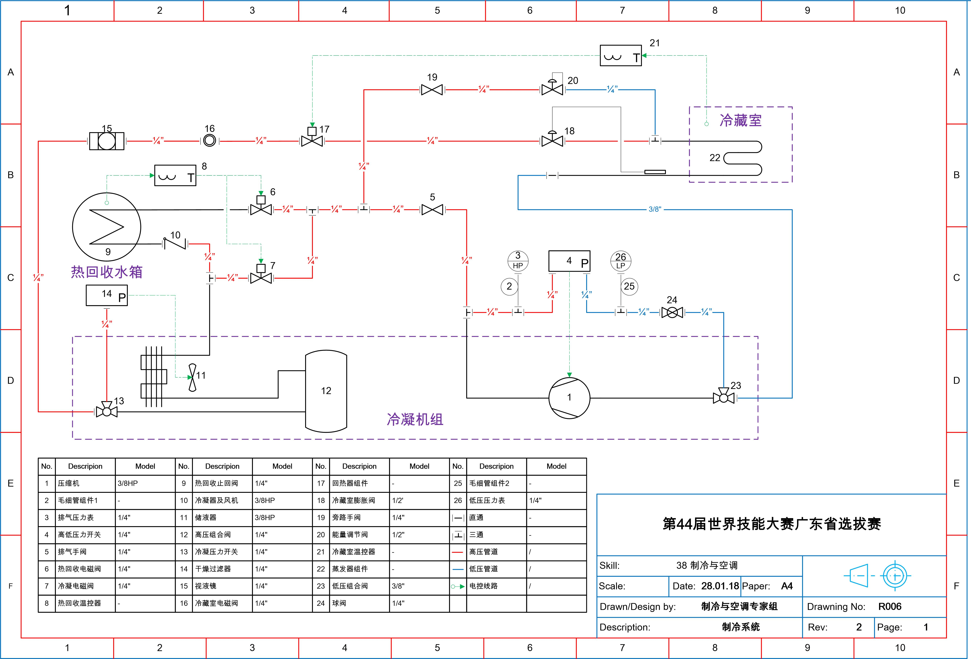
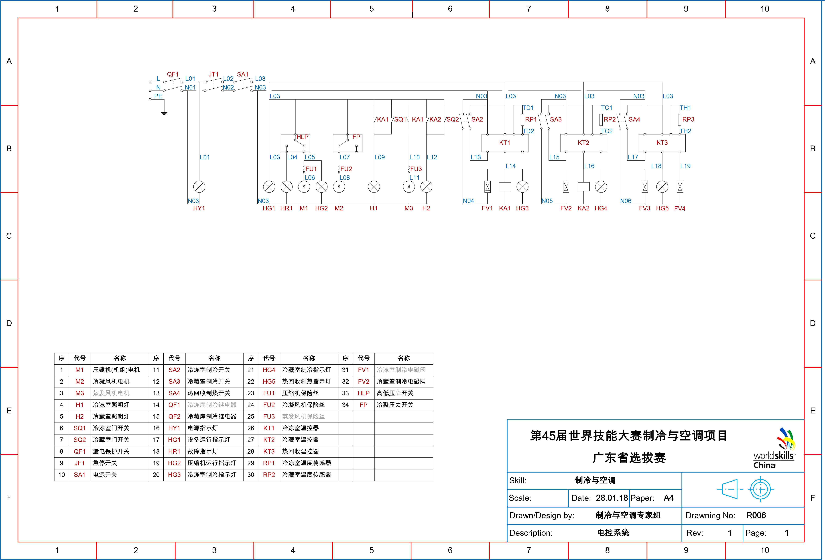

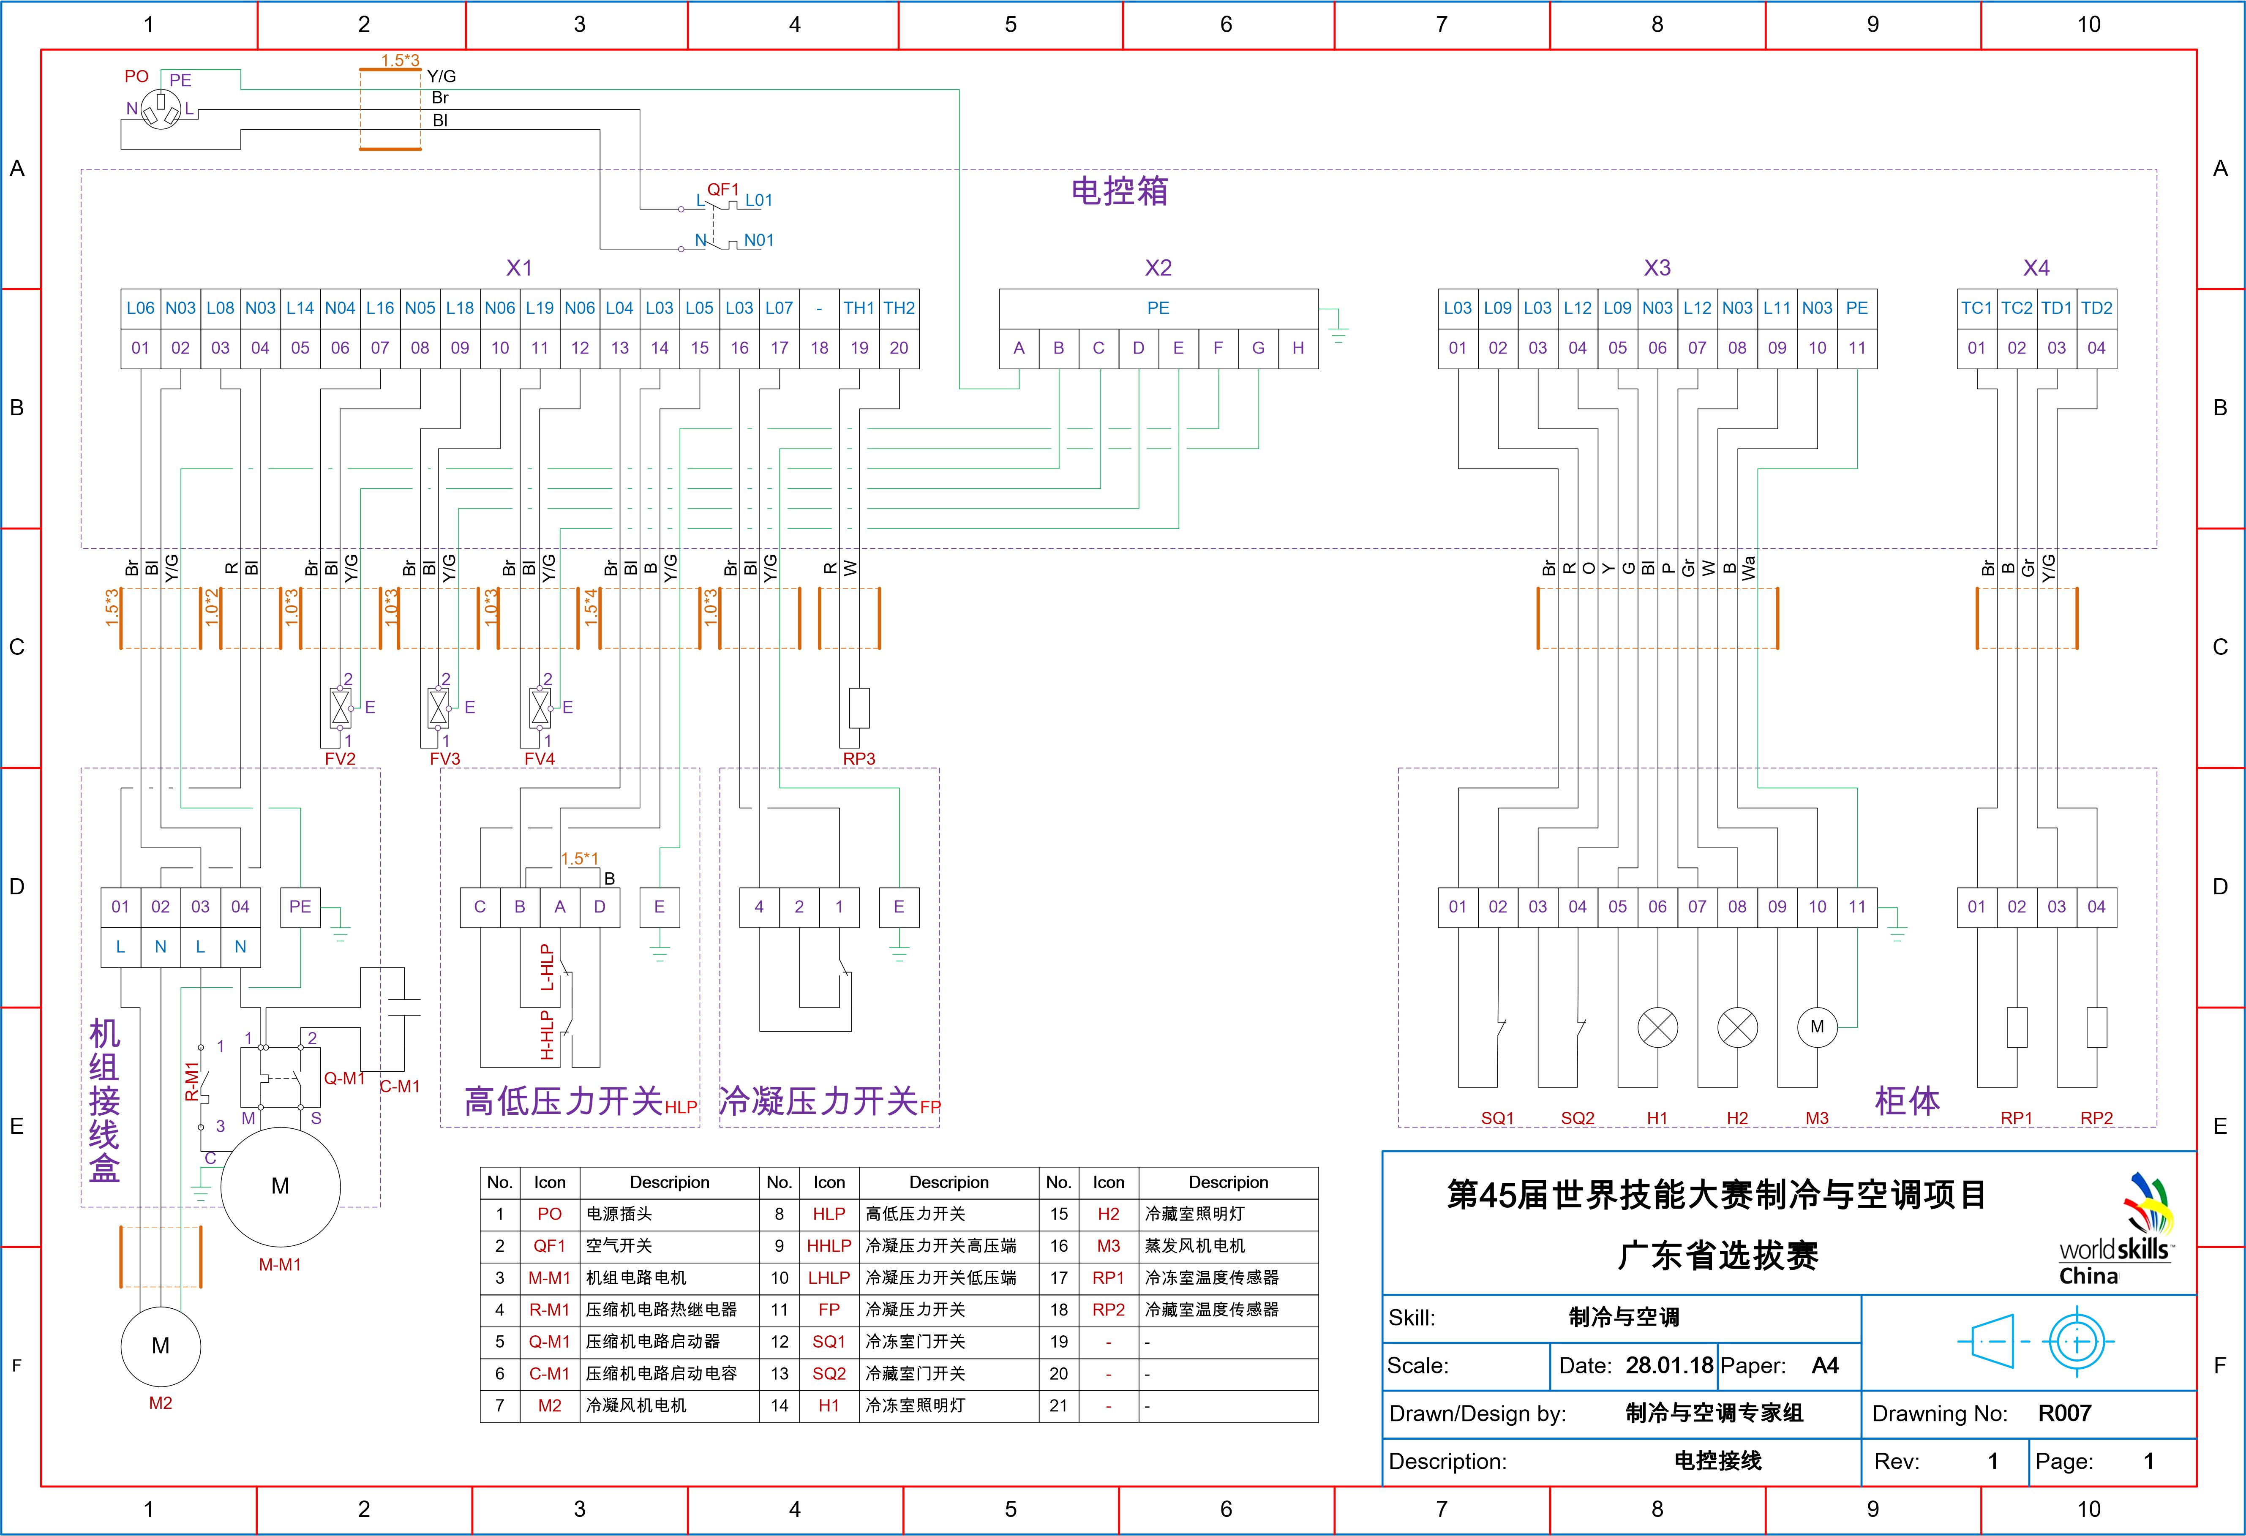

附件2 评分标准（比赛前按规定将进行30%的改变）
- 工艺标准
1.1零部件安装：
    - 所有零部件根据制造商的说明进行安装。
    - 零部件安装过程，不允许设备通电。
    - 所有零部件，如有安装尺寸要求，尺寸误差±2mm。
    - 所有零部件，如有水平垂直要求，水平垂直误差±2°。
    - 所有零部件无变形，无损坏的痕迹。
    - 所有零部件有方向要求的，需按照制冷剂的流动方向。
    - 所有零部件有固定要求的，需安装固定牢固。
    - 所有电气零部件不能安装在制冷零部件及管道的正下方。
    - 冷凝器、蒸发器风机不得有大件物品阻碍进出风口。入风口需保证与障碍物有大于100mm的距离，出风口需保证与障碍物有大于200mm的距离。
    - 换热器内两种流体的流动方向必须为逆流。
    - 机组必须使用螺纹螺栓、垫圈、弹簧垫圈、螺母进行安装固定。
    - 压力开关安装在仪表板上，使用螺纹螺栓、垫圈在指定位置进行固定。
    - 压力表安装在仪表板上，使用螺纹螺栓、垫圈、螺母在指定位置进行固定，遵循“高压在右、低压在左”，为上下布置，一般遵循“高压在上、低压在下”。必须正装，不能装歪。
    - 能量调节阀使用P型固定码进行固定。需安装在方便操作的位置。出口离蒸发器进口<400mm,并作有效固定，需按照制冷剂的流动方向。
    - 干燥过滤器使用O型固定码进行固定。必须使用Ω型固定码对其进行固定，需按照制冷剂的流动方向。
    - 球阀必须使用Ω型固定码对其进行固定。需安装在方便操作的位置。
    - 视液镜要求水平安装，镜面垂直向上。
    - 止回阀要求水平安装，需按照制冷剂的流动方向。
    - 电磁阀要求水平安装，需按照制冷剂的流动方向。
    - 施拉尔德阀安装，阀口必须垂直向上。
    - 膨胀阀要求垂直安装（感应机构垂直向上），出口离蒸发器进口<400mm，需按照制冷剂的流动方向。
    - 膨胀阀感温包要求水平安装，紧贴管壁，离蒸发器出口<400mm，并尽量接近出口。
    - 为保证有足够的维修空间，安装板、表板、机组、电箱、水箱、零部件、铜管及其管码、电缆及其线码间安装间隙不得小于10mm。
1.2管道加工
    - 管道加工过程，不允许设备通电。
    - 所有管道制作安装，不允许突出设备底板及侧板边缘。
    - 所有管道不能阻碍设备观察、操作及维修。
    - 所有管道不能有相碰、扭曲、扁平等损坏以及明显伤痕。
    - 所有管道尽可能减少长度、弯位、交叉与接口。
    - 所有弯位不可钻孔、安装管码及任何部件。
    - 管道切割，去除毛刺和表面清洁处理。
    - 管道钻孔，必须经过去除毛刺和表面清洁处理，并防止铜屑进入管道，该工序完成后需独立对该部分进行充氮吹污。
    - 对有角度要求的管道，误差不超过±2°。
    - 对有尺寸要求的管道，误差不超过±2mm。
    - 所有管道与底板、侧板边缘平行，每100mm不超过±2mm。
    - 管道弯曲，最小半径不小于其4倍半径，最大半径大于其8倍半径。
    - 喇叭口制作，结合面不小于50%，不大于100%。
    - 洛氟环连接使用专用工具及专用胶水。
    - 杯口制作，承接深度大于0.8倍管道直径，小于1.2倍管道直径。
    - 所有1/4”管道螺母、焊口、管码，三者之间的连接距离不能少于40mm。
    - 所有3/8”管道螺母、焊口、管码，三者之间的连接距离不能少于50mm。
    - 排气管必须有180°有效的减震弯。
    - 长度大于200mm垂直向上的回气管，最低处必须要有180°有效的回油弯（冷凝机组连接的配管除外）。
    - 回气管长度必须大于2000mm。
    - 回气管，要有1~3°的倾斜度。
    - 管道固定必须使用规格合适的管码。
    - 管道固定的间距距离不超过400mm。
    - 膨胀阀感温线固定的间距距离不超过200mm。
    - 压力表的毛细管制作，长度大于500mm，弯曲直径在40~60mm。
    - 毛细管弯管使用尼龙扎带进行三点平均固定。
    - 使用尼龙扎带，扎带尾平齐于扎带锁扣，且不得突出。
    - 所有管道分叉采用合适的三通，同时考虑制冷剂状态以及流动方向。（1、制冷、制热管道与其他管道的三通，以制冷、制热循环管道为主通道；2、制冷、制热管道分配给不同的冷热负荷部件的三通，以冷热负荷较大的为主通道；3、压力表、压力开关信号拾取，选择三通的旁通通道，且拾取三通口须垂直向上，以防止制冷剂液体及润滑油积聚）
1.3焊接工艺
    - 所有零部件根据制造商的说明进行焊接。
    - 所有零部件安装固定牢固，无变形，无损坏的痕迹。
    - 紫铜与紫铜焊接采用高磷铜焊条。
    - 紫铜与其他金属材料焊接采用>15%银铜焊条，并采用助焊剂。
    - 与机组连接的所有焊口焊接采用>15%银铜焊条，并采用助焊剂。
    - 焊口焊料均匀、光亮，无砂眼、无滴漏。
    - 焊接前，打磨焊口接触面，不得有氧化物及其他杂质。
    - 焊接后，清理表面氧化物、助焊剂及其他杂质。
    - 焊接焊口全部采用承接式焊接。同径管道承接，承接口连接处需插入0.8~1.2倍管道直径，异径管道承接，承接口必须使用变径对接部件（除毛细管）。
    - 毛细管承接，连接处需插入10~15mm，并夹紧。
    - 焊口与焊口之间的距离不能少于20mm。
1.4焊接过程
    - 所有焊接操作根据制造商的说明进行。
    - 焊接过程，不允许设备通电。
    - 管道焊接，压力要求（氧气<0.4MPa、燃气<0.1MPa、氮气<0.2MPa）
    - 焊枪保持中性焰。
    - 不允许密封焊接。
    - 不允许气体泄漏、回火。
    - 焊接过程中，在减压阀挂OFN牌。
    - 焊接过程中，必须确保加工零部件固定牢靠。
    - 焊接过程中，必须保持管道内充满流动氮气，保证各支路末端时刻有充分氮气输出。
    - 氮气保护焊的充氮口使用螺纹连接或承接口连接的方式，并保证紧密连接。
    - 焊口焊接顺序按照氮气流动方向依次进行焊接。
    - 焊接做好零部件隔火、散热保护，零部件焊接使用不滴水湿棉布包裹。
    - 火焰可能烧到、受高温影响较大的任何部位（如安装板、感温包）做好隔火、散热保护。
    - 焊接过程中，严禁用水直接冷却焊接对象。
    - 焊条及助焊剂做好防潮措施，使用时打开，严禁长时间与空气接触。
    - 焊接完成后，模块结束前，必须把燃气燃尽，并关闭维修截止阀、减压阀，软管排空。
1.5电气安装
    - 所有电气连接根据制造商的说明进行。
    - 电气安装过程，不允许设备通电。
    - 所有零部件、设备部位不可有损坏的痕迹。
    - 所有电缆不能安装在制冷管道及零部件的下方。
    - 所有电线连接是连续的，严禁电线与电线驳接。
    - 电缆终端使用合适的电缆接头，不露线，无变形，不得向上，并保证全部固定牢固。（包括闲置的接头）
    - 电线连接使用合适的接线端子，不露铜，无破损，并保证全部固定牢固。（包括闲置的螺丝）
    - 使用指定的接线端子与地线排，每颗螺丝只能连接一个接线端子。
    - 地线排必须安装地线标式。地线可采用Y型接法。
    - 设备机架需在制定位置连接地线到电箱地线排。
    - 同一条电缆的地线需比其他线长25mm以上（电磁阀、压力开关接线终端除外）
    - 所有电缆终端以及弯位不能过紧受力，需预留10mm摆幅。
    - 所有电缆使用线码进行固定，固定长度不超过200mm。
    - 两条或两条以上的电缆并排布线，使用尼龙扎带绑定，绑定长度不超过100mm。
    - 温度传感线单独走线及固定，并保证与其他电线有10mm的距离。
    - 使用尼龙扎带，扎带尾平齐于扎带锁扣，且不得突出。
1.6系统保温
    - 所有零部件会结露或泄漏冷能的部分必须根据现场所提供材料进行保温。
    - 所有管道会结露或泄漏冷能的部分必须根据现场所提供材料进行保温。
    - 保温套的规格应与零部件、铜管尺寸相符。
    - 保温套保持其完整性，无缺失和驳接。
    - 必须剪开的位置及接口处，需用胶水进行粘合。
    - 螺纹、焊口连接等必须在制冷剂检漏后方可进行保温。
    - 使用保温扎带，注意扎带方向，防止水分渗入。
    - 不得使用保温扎带以外的材料进行保温约束，如尼龙扎带、电工胶布。
    - 保温套、保温扎带须紧密连接，维修或调试的部分除外。
1.7氮气排污
    - 正确使用符合标准的工具。
    - 必须采用工业干燥氮气。
    - 排污过程，不允许设备通电。
    - 排污过程，在减压阀挂OFN牌。
    - 氮气排污在管道制作、焊接、螺纹紧密后进行。
    - 排污氮气入口，保证紧密连接
    - 排污过程必须保证系统的畅通，针对所有管道及零部件。
    - 蒸发压力调节阀、能量调节阀、膨胀阀、过滤器在氮气排污后安装。
    - 排污压力必须在0.6~0.8MPa。
1.8氮气测试
    - 正确使用符合标准的工具。
    - 必须采用工业干燥氮气。
    - 氮气测试，系统分高低压进行氮气测试。氮气测试压力根据管道工作部分的参考标准制冷剂压力进行：对于管道工作标准，对于低压端将是32℃；对于高压端将是43℃。对于氮气测试压力，均选择管道工作标准绝对压力的1.4~1.6倍，如高低压力无法分开的系统，考虑到保护低压端零部件，需按低压端标准进行测试。
    - 氮气测试过程，不允许设备通电。
    - 氮气测试过程，在机组组合阀挂OFN牌。
    - 氮气测试过程，所有阀门在合适的状态。
    - 氮气测试过程，使用检漏喷剂或肥皂水进行检漏。
    - 确认没有漏口后，移除歧管仪、维修软管，进入保压程序。
    - 氮气测试成功后，可不马上进入抽真空程序，但保证氮气大于一个标准大气压。
    - 释放系统氮气，必须使用毛细管。
    - 氮气入口出口，保证紧密连接。
1.9抽真空、真测试空
    - 正确使用符合标准的工具。
    - 使用分辨率高于100mic的真空仪。
    - 真空测试过程，不允许设备通电。
    - 抽真空前，释放系统内全部氮气。
    - 抽真空与保真空过程，保证各个阀门在合适的状态，真空表与制冷系统连通，严禁误操作导致系统进入空气。
    - 使用歧管仪、真空仪、真空泵前必须自检。
    - 抽真空必须采用高低压双侧抽真空法进行。
    - 抽真空完成后，必须移除真空泵。
    - 保真空完成后，必须移除真空仪。
    - 抽真空、保真空不成功，需要进行打开系统检修的，必须重新充注氮气至大气压力以上才能规范打开系统检修。
    - 真空测试达到要求及完成后，方可进行制冷剂充注。
1.10制冷剂检漏与充注
    - 正确使用符合标准的工具。
    - 制冷剂检漏必须使用测量精度为5g/年的电子卤素检漏仪。
    - 充注制冷剂必须使用测量精度为1g的电子称全程监控充注量。
    - 真空充注制冷剂过程，不允许设备通电。
    - 检漏及充注过程，保证各个阀门在合适的状态。
    - 正确连接歧管仪、软管与设备。
    - 初次检漏压力为0.2~0.4MPa。
    - 制冷剂系统检漏必须针对全部螺纹连接、焊口连接以及可能泄漏的位置。每个检查位置都需要有至少有2个方向的测试，并保证有2s以上的测试时间。
    - 在充注制冷剂过程，对制冷剂瓶、维修软管、歧管仪以、系统连接处接口以及可能泄露的情况下进行检漏。
    - 系统运行前，注入制冷系统的制冷剂必须以液体方式在高压侧进行充注。
    - 系统运行后，如发现制冷剂不够，可采用低压侧充液法充注少量制冷剂。
    - 充注全过程，不可排放任何制冷剂液体和气体。
    - 充注结束后，不可排放制冷剂液体，并尽量减小制冷剂气体的排放。
    - 制冷剂充注量如有规定，应控制在规定充注量±10%；如无规定，不得高于机组最大设定值。
    - 制冷系统运行后，如发现制冷剂过多，必须使用回收机进行制冷剂回收。
    - 制冷系统调试完毕后，移除软管、制冷剂瓶后，须马上对移除的连接口进行制冷剂检漏。
    - 制冷系统运行后，确保系统中无水分，水分子式视液镜应显示为干燥状态。
1.11电气测试
    - 正确使用符合标准的工具。
    - 系统真空状态下不可进行绝缘测试。
    - 兆欧表必须是500V输出。
    - 万用表必须是有Χ1Ω或Χ10Ω档位。
    - 试电笔必须是非接触式。
    - 使用兆欧表、万用表、试电笔前必须自检。
    - 电气接线前，对所有电气零部件的电阻阻值、绝缘性能进行质量检查，确保无短路、断路及漏电的可能。
    - 电气接线后，对所有电气连接的电阻阻值、绝缘性能进行质量检查，确保无短路、断路及漏电的可能。
    - 零部件、电路绝缘性能要求>2MΩ。
    - 绝缘测试必须保证其独立，无其它电路连通。
    - 连接插头通电前，保证所有的电气元件处于正确位置，零部件齐全、固定牢靠。
    - 连接插头通电前，对电源的电压、地线电压、相位进行检查（无论之前是否已检查）
    - 电源电压性能要求为：额定电压+10%~-15%。
    - 电源地线电压性能要求为：不小于额定电压5%。
    - 电源相位性能要求为：左零右相。
    - 设备测试期间，使用试电笔测试设备指定测试点无漏电情况。
    - 设备测试期间，使用钳形表监测启动及运行总电流。
    - 设备测试期间，设备电源处上悬挂维修牌。
    - 设备测试期间，带电或不确定是否带电情况下进行电路操作，必须佩带绝缘手套。
    - 设备测试期间，断电进行电路操作，在接触电路前，必须对大容量电容进行放电。
1.12系统调试与设置
    - 正确使用符合标准的工具。
    - 必须使用精度为0.1℃有感温探头的温度计探测温度，不得使用红外线等非接触式温度计。
    - 系统调试主要通过看、摸、听、嗅、测，并根据技术规范与题目要求进行调试。
    - 并随时观察确保各电流、压力、温度在安全范围内，确保系统在任何时候都没有安全隐患。
    - 运行过程中，严禁压缩机空载、过载运行。
    - 运行过程中，严禁电磁阀空载运行。
    - 运行过程中，设备上不放置任何无必要的物品。
    - 调试过程中，设备电源处上悬挂维修牌，调试完成后取下。
2.环保标准
    - 不可任意排放制冷剂。
    - 焊接过程中，及时关闭阀门，避免浪费。
    - 焊接过程中，避免长时间燃烧，产生黑烟。
    - 焊接完成后，点燃焊枪排空管道内残余燃气，避免进入大气造成危险。
    - 安装、制作过程中产生的废料必须分类至于垃圾桶内。对木屑、扎带尾等残渣进行丢弃；对铜管、电缆等废料进行回收；对废润滑油、载冷剂残液、玻璃、水银灯残渣进行特殊处理。
    - 竞赛过程中，使用剩余的材料，零部件由大赛统一回收，选手不得擅自带离工位或随意丢弃。
3.安全卫生标准
    - 穿着适当的工作服、工作鞋等劳保用品。不可穿不适宜服装，包括短裤、背心、凉鞋、拖鞋等。
    - 保持工具设备置于安全位置或处于安全状态。不会导致火灾、漏电、场地电路中断和危害人身安全等情况。
    - 进行机械加工，必须使用平光护目镜、防割手套。
    - 进行焊接操作，必须使用适当的滤光护目镜、焊接手套。
    - 不进行焊接操作时，不得使用滤光护目镜。
    - 如环境噪音>80dB，须使用耳塞或耳罩。
    - 使用电动工具时必须使用耳塞或耳罩。
    - 严禁使用电动工具紧固任何电气端子。
    - 使用兆欧表时必须使用绝缘手套。
    - 化学品操作（如保温胶水），必须使用口罩。
    - 制冷剂处理作业须使用防冻手套及防护面罩。
    - 使用易燃、易爆化学品严禁明火及高温。
    - 任何工具、零部件、材料等不得放置于高过肩膀高度的任何位置。
    - 半高空作业（操作员站立作业高度>500mm）严禁借助任何物品作为工作平台（如工作台或凳子等物品），必须借助专用操作平台或人字梯，梯子在使用时必须打开至最开位置，严禁梯上单脚站，严禁站在顶层，严禁在梯面上放置任何物品。
    - 高空作业（操作员站立作业高度>2000mm）必须正确佩戴及使用符合国家标准的安全带及安全绳，并佩戴安全帽。
    - 任何工具、零部件、材料等不得放置于地面的任何位置，并时刻保证有整洁的安全通道。
    - 所有零部件、铜管闲置时必须封口。
    - 制冷系统仪表、维修管、球阀、真空泵、制冷剂、回收瓶、回收机不使用时必须封口。
    - 离开工位，关闭电源。
    - 离开工位，关闭万用表、兆欧表、电流表、试电笔、温度计、电子称、电子歧管仪、真空仪等。
    - 如发生场地断电、设备故障，必须马上关闭设备和电源，等故障现象消除后，方可恢复生产。
    - 如发生气体或有毒化学品不可控制的泄露，条件允许，先马上关闭所有设备电源、气体开关，并迅速离开车间。
    - 如选手发生受伤，必须马上停止工作，并立即通报裁判，做好相关伤势处理，处理完毕后，由裁判长判断是否可以继续比赛。
4.应变能力、心理素质的综合能力标准
    - 有处理突发事件能力。
    - 有处理意外故障能力。
    - 有与裁判、现场工作人员沟通能力

